Ziua 1_ Erasmus Days

În lumina aurie a toamnei, elevii Școlii Gimnaziale Lețcani, alături de profesorii lor, s-:au bucurat de câteva momente pline de energie, spirit de competiție dar și farmecul prieteniei, pe terenul de sport. Cele trei provocări la care și- au arătat din plin abilitățile au fost: jocuri de ștafetă, alergare de rezistență și un meci de handbal, toate în aclamațiile unei galerii entuziaste. Felicităm toți participanții și așteptăm cu nerăbdarea repetarea ineditei experiențe!
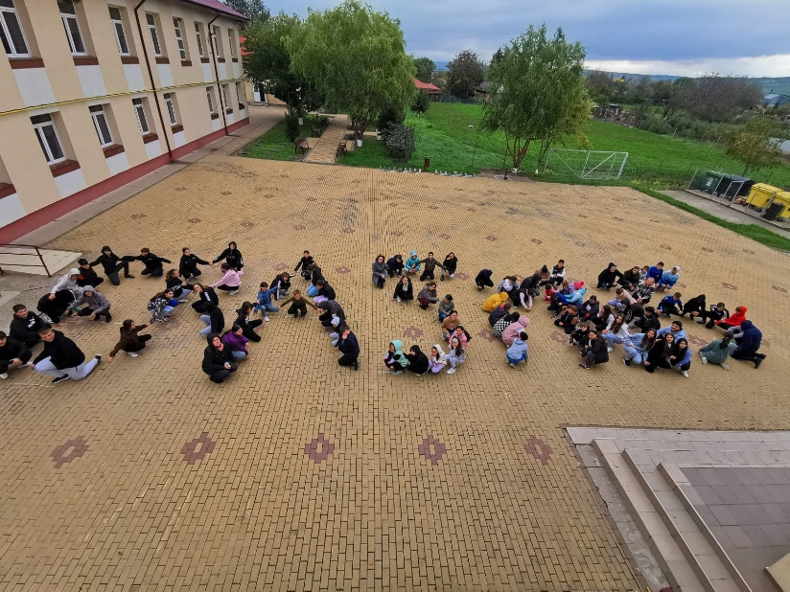 | 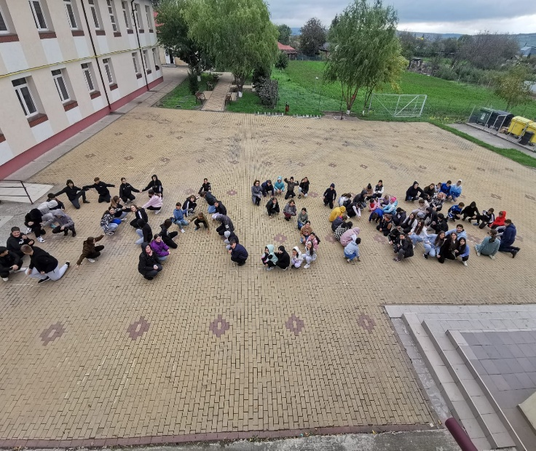
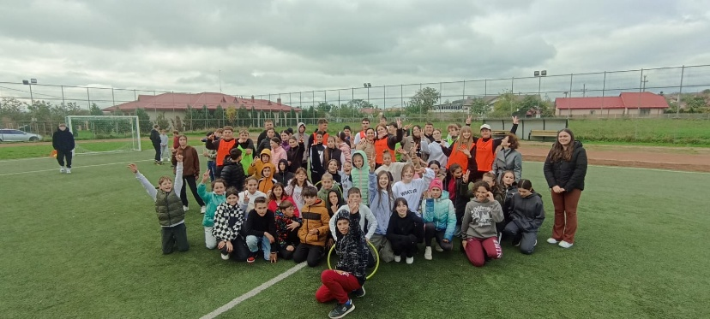 | 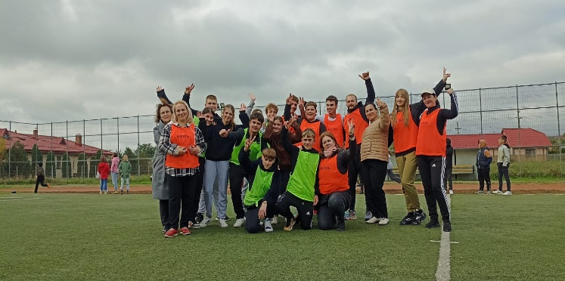
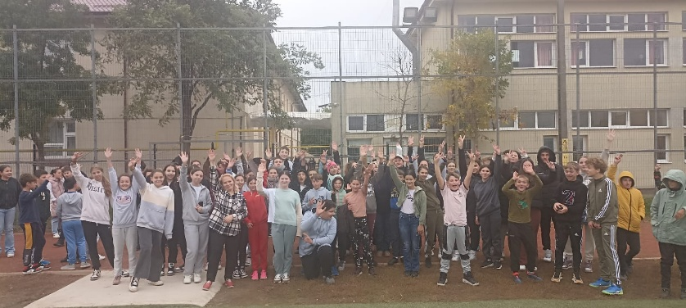 | 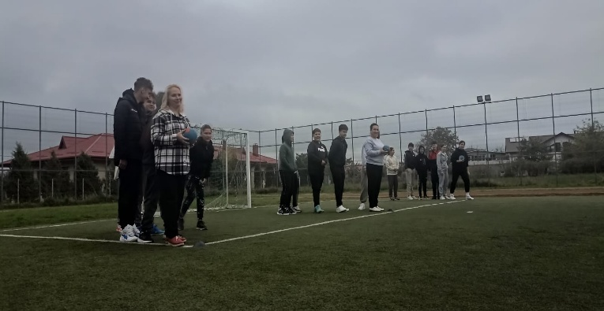
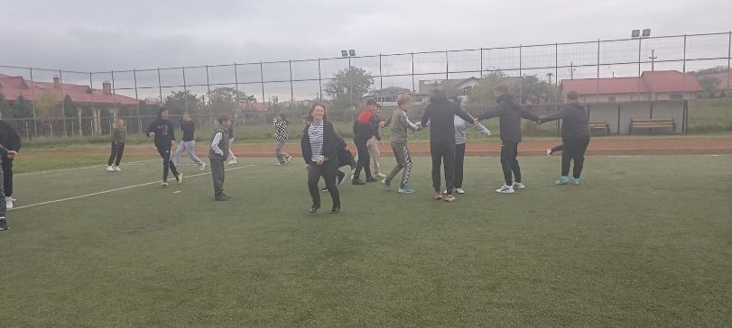 | 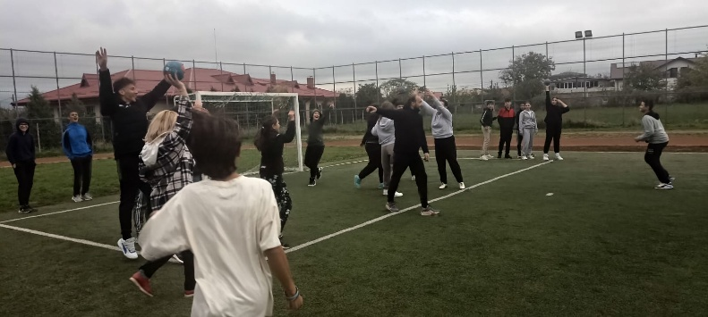

Ziua 2_Erasmus Days

În cea de-a a doua zi de sărbătoare Erasmus, copiii noștri au redescoperit farmecul și prospețimea naturii, nemărginita prețuire pe care suntem datori să i- o arătăm, pentru izvorul de sănătate pe care ni-l l oferă. Au demonstrat că știu să mânuiască și uneltele, că au creativitate și inspirație, amenajând un colț de rai chiar în curtea școlii noastre. Cei mai mici ne- au învățat, încă o dată că ceva ce pare inutil poate prinde viață într- o lume de culori și de forme.Acestea sunt lecții prețioase care consolidează universul nostru de cunoaștere, făcându- ne să descoperim mereu lucruri minunate despre noi și lumea din jur.
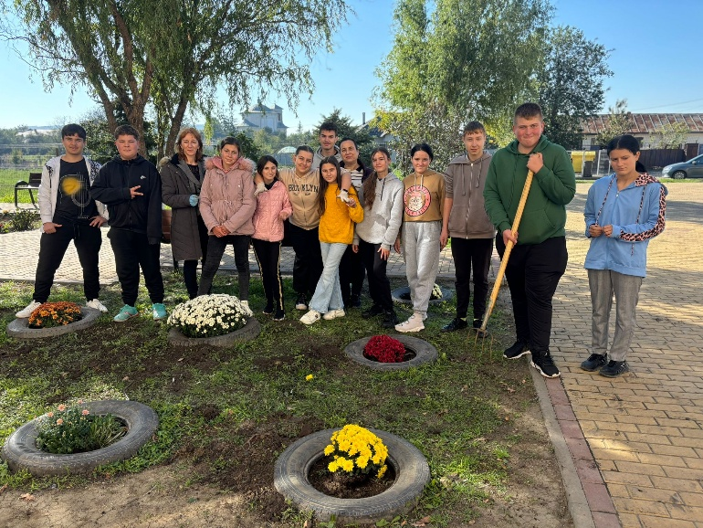 | 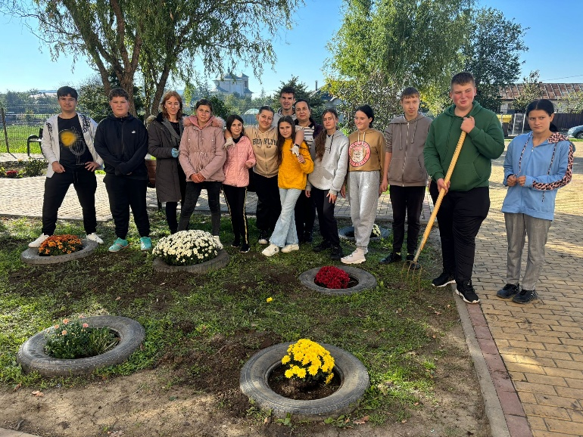
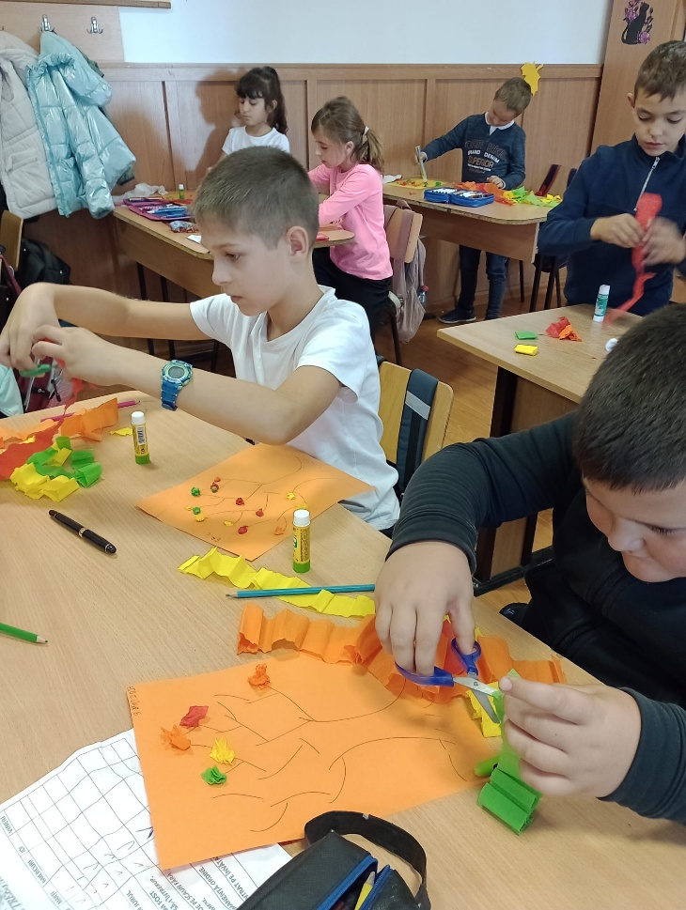 | 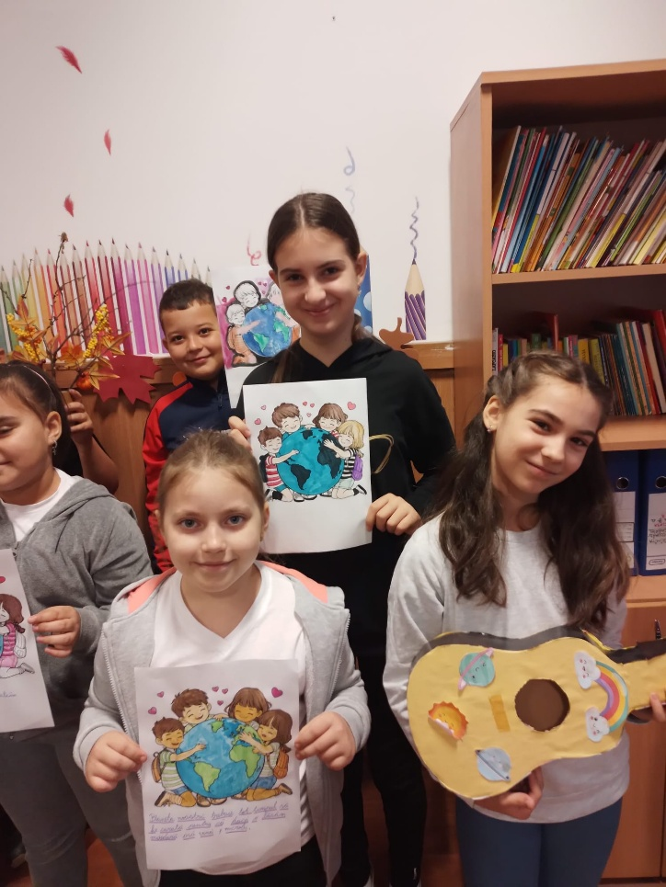
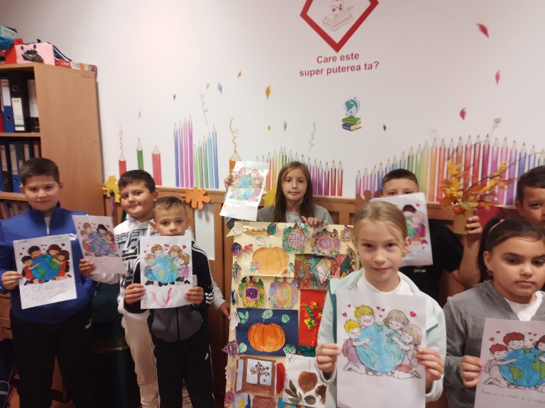 | 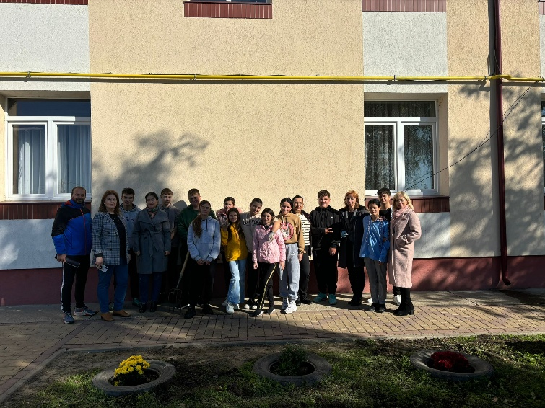
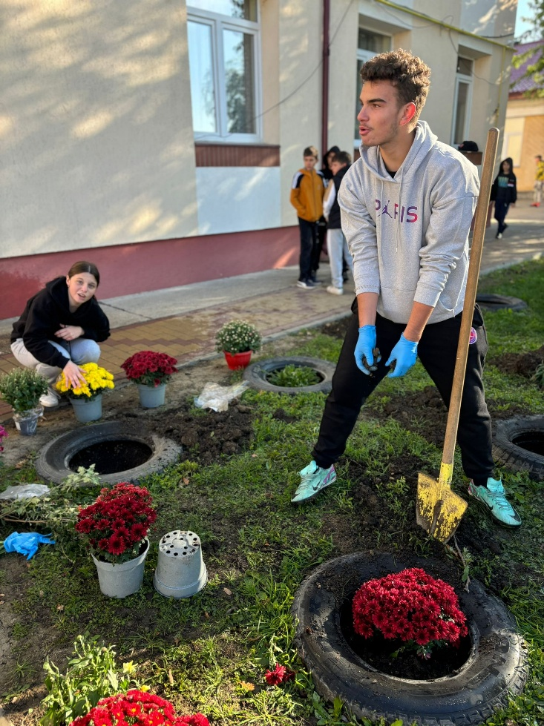 | 